Отчёт по лабораторной работе №2
  - Дисциплина: Компьютерный практикум по статистическому анализу данных
Выполнил: Танрибергенов Эльдар (НПИбд-01-22)
Содержание

Список иллюстраций

Список таблиц

1 Цель работы
Основная цель работы — изучить несколько структур данных, реализованных в Julia, научиться применять их и операции над ними для решения задач.

2 Предварительные сведения
Рассмотрим несколько структур данных, реализованных в Julia. Несколько функций (методов), общих для всех структур данных: – isempty() — проверяет, пуста ли структура данных; – length() — возвращает длину структуры данных; – in() — проверяет принадлежность элемента к структуре; – unique() — возвращает коллекцию уникальных элементов структуры, – reduce() — свёртывает структуру данных в соответствии с заданным бинарным оператором; – maximum() (или minimum()) — возвращает наибольший (или наименьший) результат вызова функции для каждого элемента структуры данных.
Кортеж (Tuple) — структура данных (контейнер) в виде неизменяемой индексируемой последовательности элементов какого-либо типа (элементы индексируются с единицы). Синтаксис определения кортежа: (element1, element2, ...)
Словарь — неупорядоченный набор связанных между собой по ключу данных. Синтаксис определения словаря: Dict(key1 => value1, key2 => value2, ...)
Множество, как структура данных в Julia, соответствует множеству, как математическому объекту, то есть является неупорядоченной совокупностью элементов какого-либо типа. Возможные операции над множествами: объединение, пересечение, разность; принадлежность элемента множеству. Синтаксис определения множества: Set([itr]) где itr — набор значений, сгенерированных данным итерируемым объектом или пустое множество.
Массив — коллекция упорядоченных элементов, размещённая в многомерной сетке. Векторы и матрицы являются частными случаями массивов. Общий синтаксис одномерных массивов: array_name_1 = [element1, element2, ...] array_name_2 = [element1 element2 ...]
Некоторые операции для работы с массивами: – length(A) — число элементов массива A; – ndims(A) — число размерностей массива A; – size(A) — кортеж размерностей массива A; – size(A, n) — размерность массива A в заданном направлении; – copy(A) — создание копии массива A; – ones(), zeros() — создать массив с единицами или нулями соответственно; – fill(value,array_name) — заполнение массива заранее определенным значением; – sort() — сортировка элементов; – collect() — вернуть массив всех элементов в коллекции или итераторе; – reshape() — изменение размера массива; – transpose() — транспонирование массива;

3 Выполнение лабораторной работы

3.1 Кортежи
Примеры кортежей:
- Кортеж из элементов типа String:
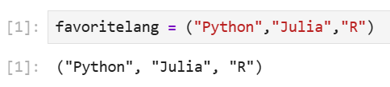
Рис. 1: Кортеж из элементов типа String
- Кортеж из целых чисел:
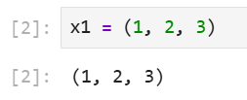
Рис. 2: Кортеж из целых чисел
- Кортеж из элементов разных типов:
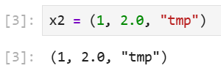
Рис. 3: Кортеж из элементов разных типов
- Именованный кортеж:
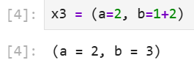
Рис. 4: Именованный кортеж
Примеры операций над кортежами:
- length(x2)
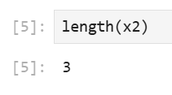
Рис. 5: Операция length() над кортежом
- Обратиться к элементам кортежа x2:
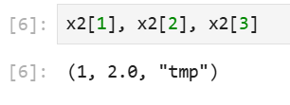
Рис. 6: Обращение к элементам кортежа
- Произвести какую-либо операцию (сложение) со вторым и третьим элементами кортежа x1:
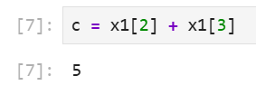
Рис. 7: Сложение элементов кортежа
- Обращение к элементам именованного кортежа x3:
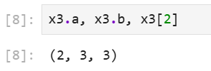
Рис. 8: Обращение к элементам именованного кортежа
- Проверка вхождения элементов tmp и 0 в кортеж x2 (два способа обращения к методу in()):
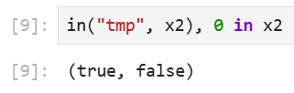
Рис. 9: Проверка вхождения элементов в кортеж

3.2 Словари
Примеры словарей и операций над ними:
- Cоздать словарь с именем phonebook:
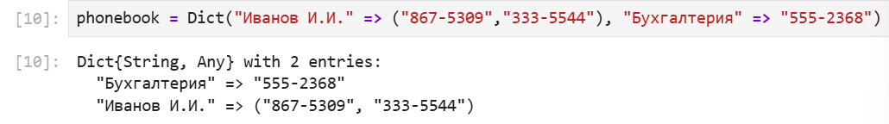
Рис. 10: Cоздание словаря
- Вывести ключи словаря:
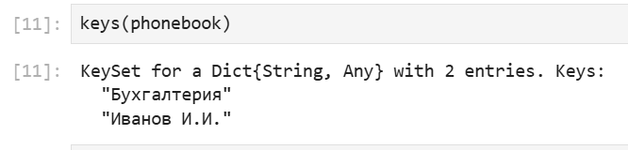
Рис. 11: Вывод ключей словаря
- Вывести значения элементов словаря:
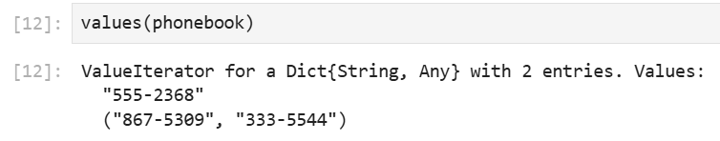
Рис. 12: Вывод значения элементов словаря
- Вывести заданные в словаре пары “ключ - значение”:
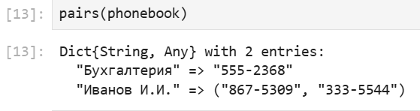
Рис. 13: Вывод заданных в словаре пар “ключ - значение”
- Проверка вхождения ключа в словарь:
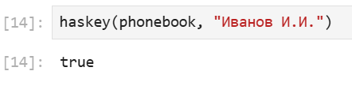
Рис. 14: Проверка вхождения ключа в словарь
- Добавить элемент в словарь:
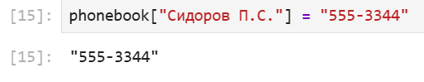
Рис. 15: Добавление элемента в словарь
- Удалить ключ и связанные с ним значения из словаря
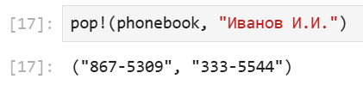
Рис. 16: Удаление ключа и связанных с ним значений из словаря
- Объединение словарей (функция merge()):
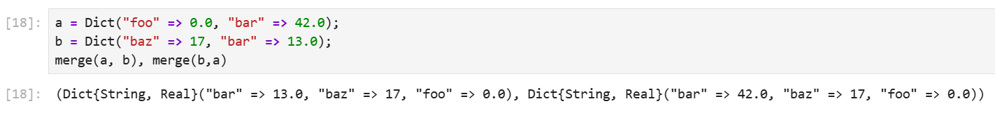
Рис. 17: Объединение словарей

3.3 Множества
Примеры множеств и операций над ними:
- Множество из четырёх целочисленных значений:
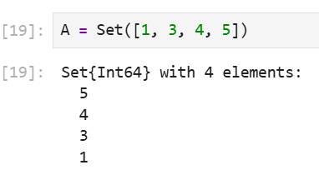
Рис. 18: Множество из 4 целочисленных значений
- Множество из 11 символьных значений:
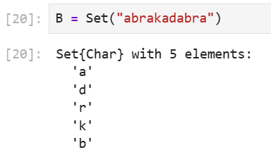
Рис. 19: Множество из 11 символьных значений
- Проверка эквивалентности двух множеств:
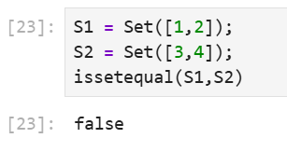
Рис. 20: Проверка эквивалентности двух множеств 1
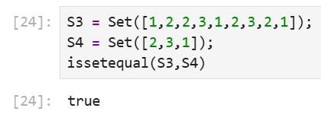
Рис. 21: Проверка эквивалентности двух множеств 2
- Объединение множеств:
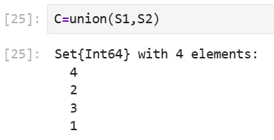
Рис. 22: Объединение множеств
- Пересечение множеств:
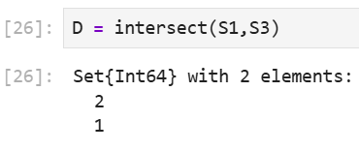
Рис. 23: Пересечение множеств
- Разность множеств:
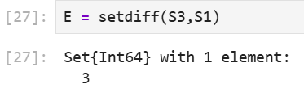
Рис. 24: Разность множеств
- Проверка вхождения элементов одного множества в другое:
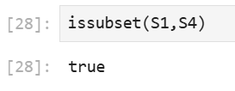
Рис. 25: Проверка вхождения элементов одного множества в другое
- Добавление элемента в множество:
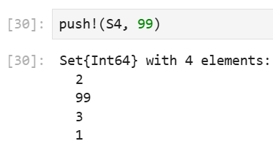
Рис. 26: Добавление элемента в множество
- Удаление последнего элемента множества:
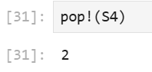
Рис. 27: Удаление последнего элемента множеств

3.4 Массивы
Примеры массивов:
- Cоздание пустого массива с абстрактным типом:
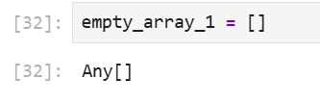
Рис. 28: Cоздание пустого массива с абстрактным типом
- Cоздание пустого массива с конкретным типом:
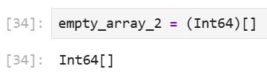
Рис. 29: Cоздание пустого массива с конкретным типом 1
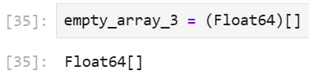
Рис. 30: Cоздание пустого массива с конкретным типом 2
- Вектор-столбец:
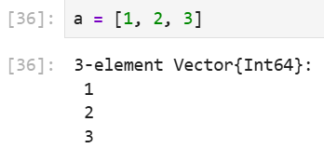
Рис. 31: Вектор-столбец
- Вектор-строка:
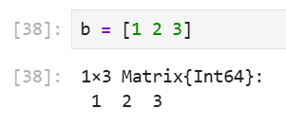
Рис. 32: Вектор-строка
- Многомерные массивы (матрицы):
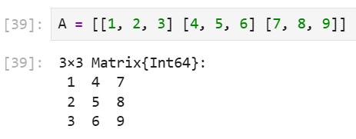
Рис. 33: Многомерные массивы (матрицы) 1
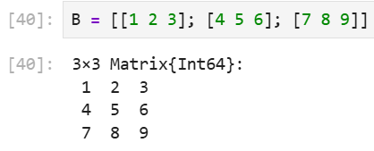
Рис. 34: Многомерные массивы (матрицы) 2
- Одномерный массив из 8 элементов (массив $1×8$) со значениями, случайно распределёнными на интервале [0, 1):
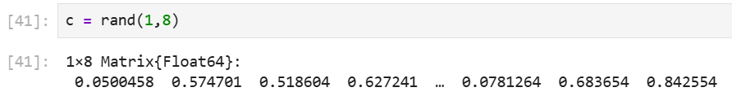
Рис. 35: Одномерный массив из 8 элементов
- Многомерный массив $2×3$ (2 строки, 3 столбца) элементов со значениями, случайно распределёнными на интервале [0, 1):
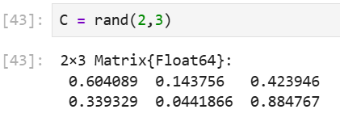
Рис. 36: Многомерный массив 2х3
- Трёхмерный массив:
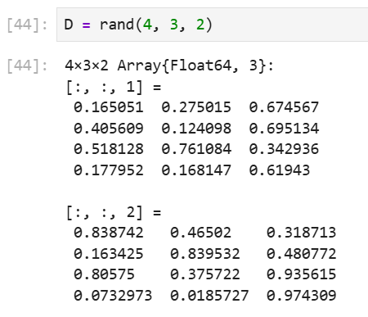
Рис. 37: Трёхмерный массив
Примеры массивов, заданных некоторыми функциями через включение:
- Массив из квадратных корней всех целых чисел от 1 до 10:
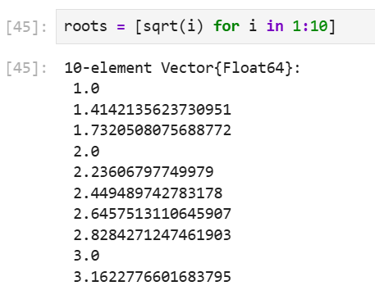
Рис. 38: Массив из квадратных корней всех целых чисел от 1 до 10
- Массив с элементами вида 3*x^2, где x - нечётное число от 1 до 9 (включительно)
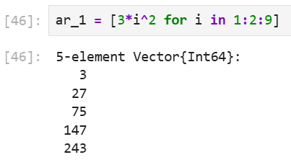
Рис. 39: Массив с элементами определённого вида
- Массив квадратов элементов, если квадрат не делится на 5 или 4:
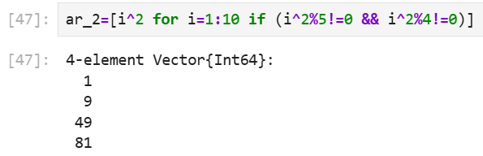
Рис. 40: Массив квадратов элементов, если квадрат не делится на 5 или 4
- Одномерный массив из пяти единиц:
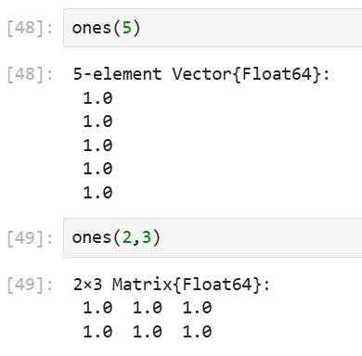
Рис. 41: Одномерный массив из пяти единиц
- Одномерный массив из 4 нулей:
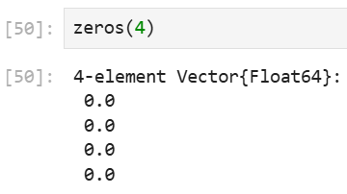
Рис. 42: Одномерный массив из 4 нулей
- Заполнить массив 3x2 цифрами 3.5
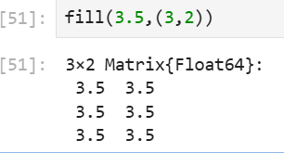
Рис. 43: Заполнение массива 3x2 цифрами 3.5
- Заполнение массива посредством функции repeat():
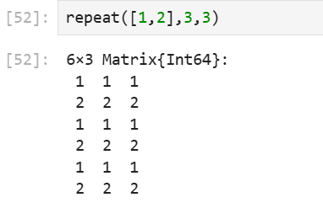
Рис. 44: Заполнение массива посредством функции repeat
- Преобразование одномерного массива из целых чисел от 1 до 12 в двумерный массив 2x6
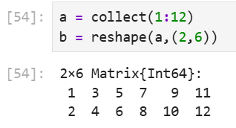
Рис. 45: Преобразование одномерного массива в двумерный массив
- Транспонирование
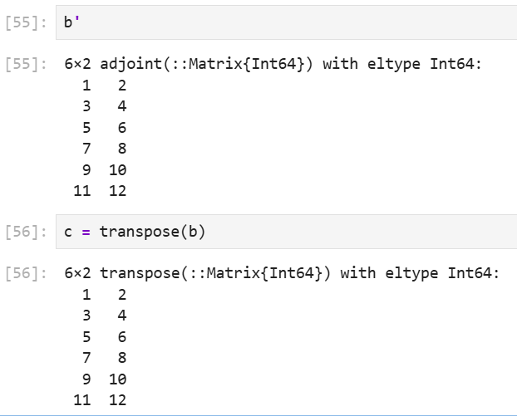
Рис. 46: Транспонирование
- Массив 10x5 целых чисел в диапазоне [10, 20]:
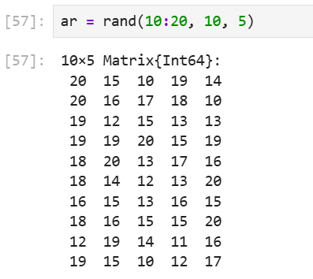
Рис. 47: Массив 10x5 целых чисел в диапазоне 10-20
- Выбор всех значений строки в столбце 2:
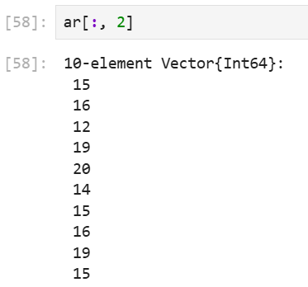
Рис. 48: Выбор всех значений строки в столбце 2
- Выбор всех значений в столбцах 2 и 5:
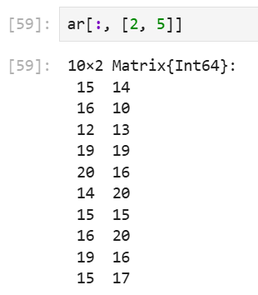
Рис. 49: Выбор всех значений в столбцах 2 и 5
- Все значения строк в столбцах 2, 3 и 4:
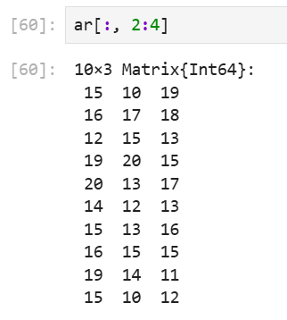
Рис. 50: Все значения строк в столбцах 2, 3 и 4
- Значения в строках 2, 4, 6 и в столбцах 1 и 5:
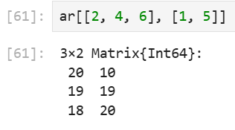
Рис. 51: Значения в строках 2, 4, 6 и в столбцах 1 и 5
- Значения в строке 1 от столбца 3 до последнего столбца:
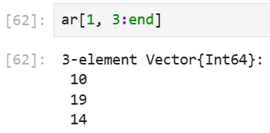
Рис. 52: Значения в строке 1 от столбца 3 до последнего столбца
- Сортировка по столбцам:
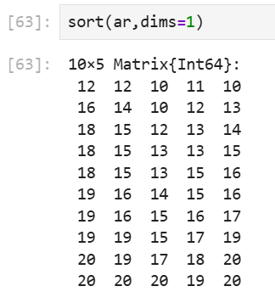
Рис. 53: Сортировка по столбцам
- Сортировка по строкам:
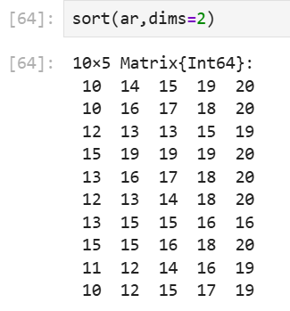
Рис. 54: Сортировка по строкам
- Поэлементное сравнение с числом (результат - массив логических значений):
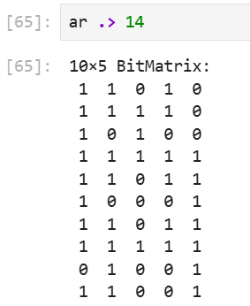
Рис. 55: Поэлементное сравнение с числом
- Возврат индексов элементов массива, удовлетворяющих условию:
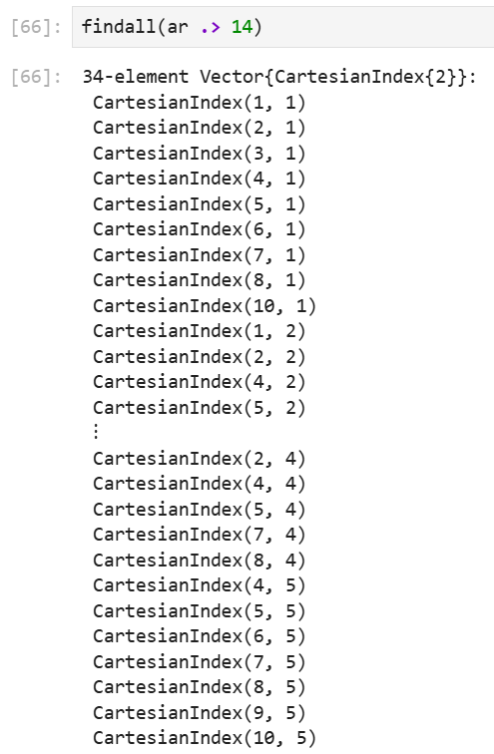
Рис. 56: Возврат индексов элементов массива

3.5 Задания для самостоятельного выполнения
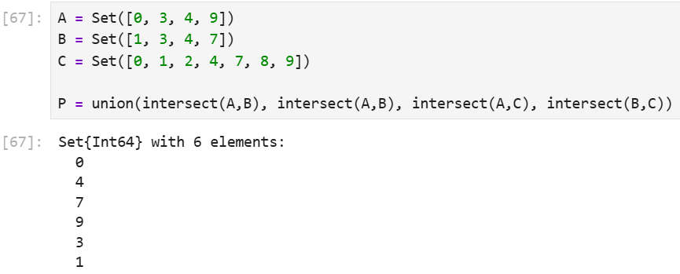
Рис. 57: Задание №1
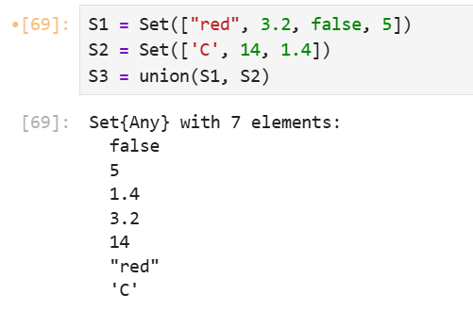
Рис. 58: Задание №2
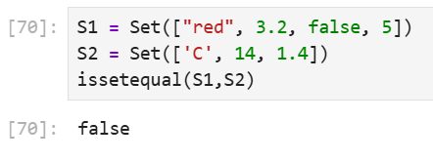
Рис. 59: Задание №2
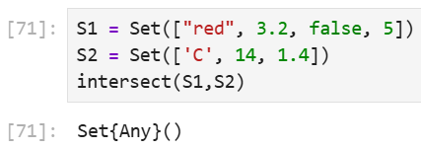
Рис. 60: Задание №2
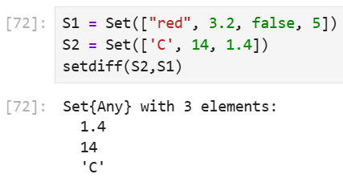
Рис. 61: Задание №2
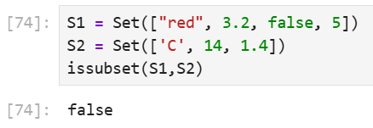
Рис. 62: Задание №2
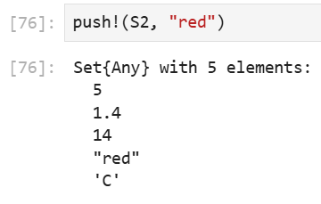
Рис. 63: Задание №2
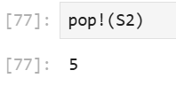
Рис. 64: Задание №2
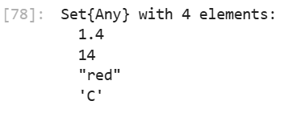
Рис. 65: Задание №2
- 3.1.
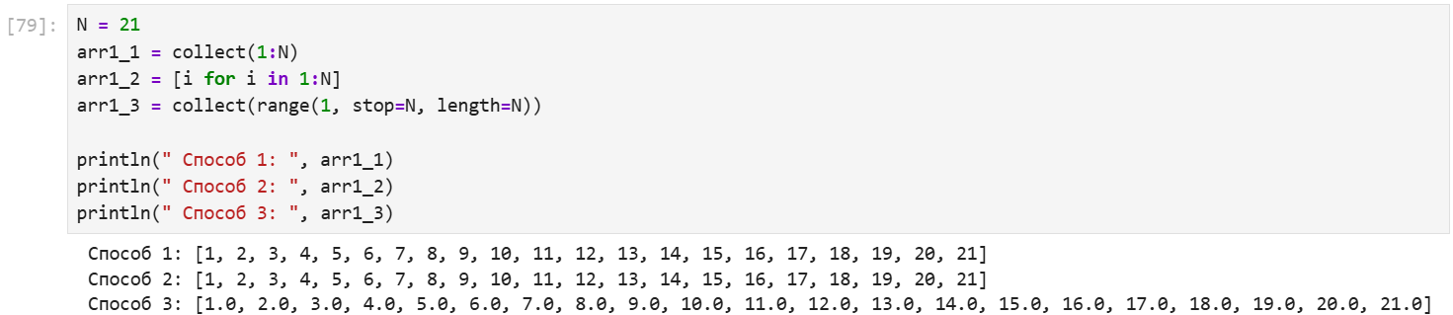
Рис. 66: Задание №3.1
3.2.
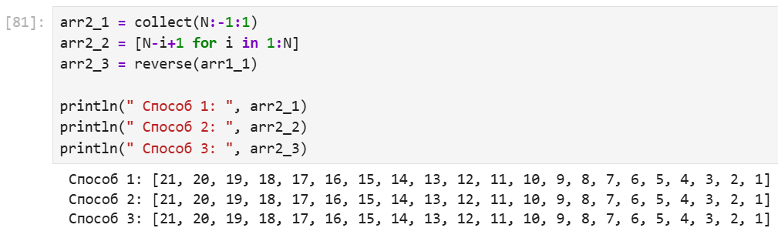
Рис. 67: Задание №3.2
3.3.
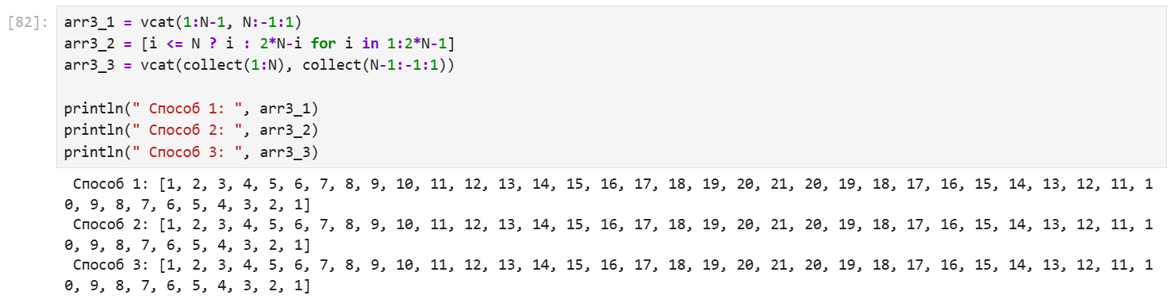
Рис. 68: Задание №3.3
3.4.
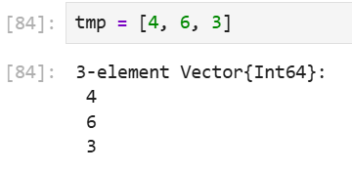
Рис. 69: Задание №3.4
3.5.
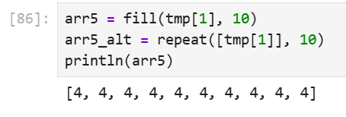
Рис. 70: Задание №3.5
3.6.
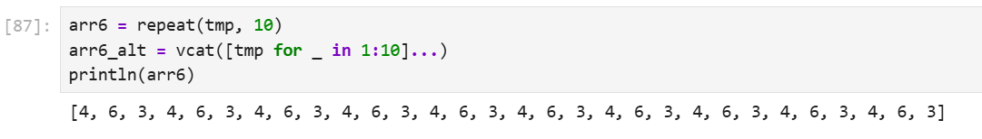
Рис. 71: Задание №3.6
3.7.
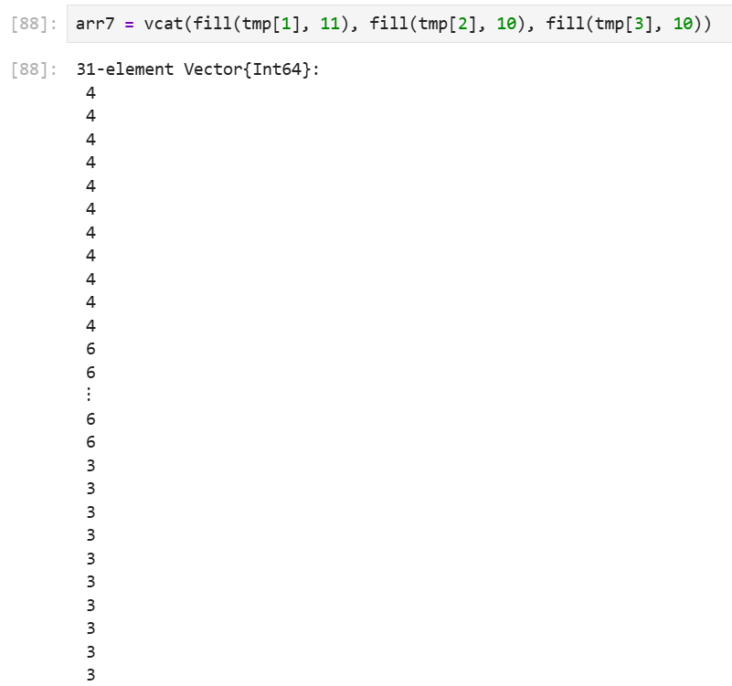
Рис. 72: Задание №3.7
3.8.
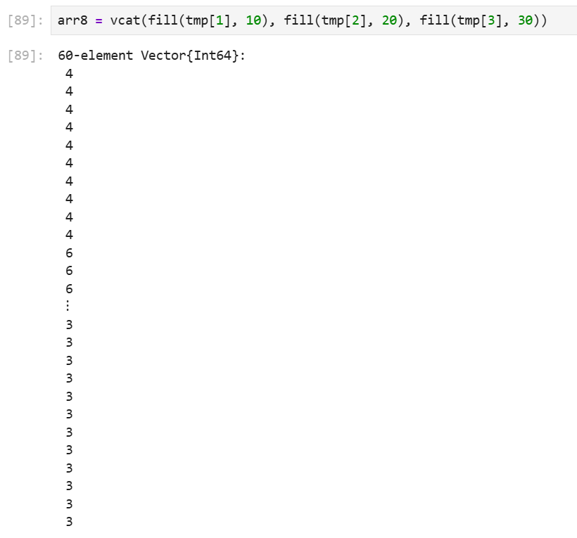
Рис. 73: Задание №3.8
3.9.
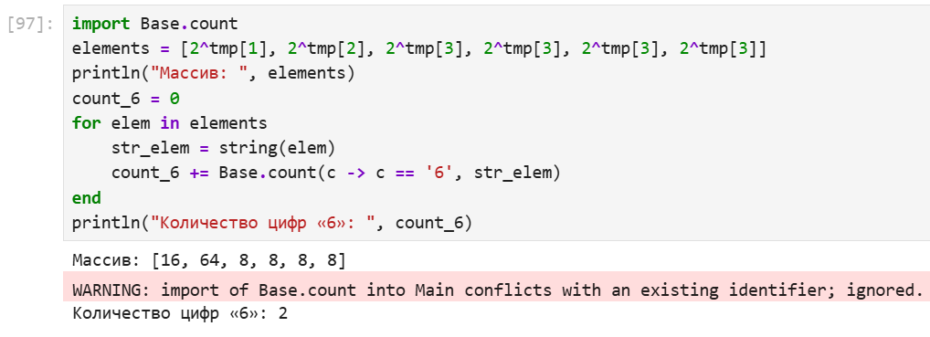
Рис. 74: Задание №3.9
3.10.
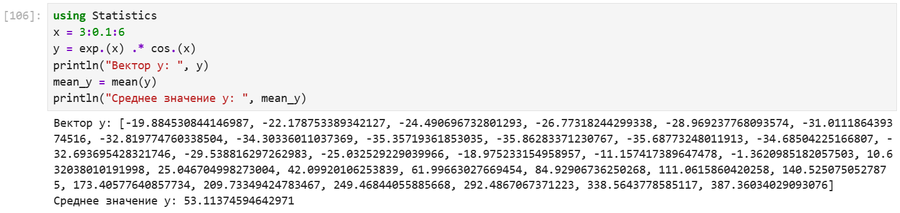
Рис. 75: Задание №3.10
3.11.
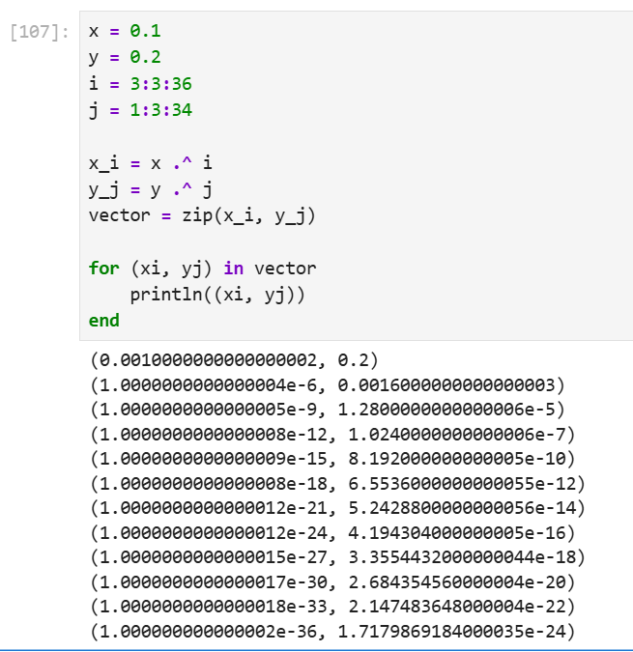
Рис. 76: Задание №3.11
3.12.
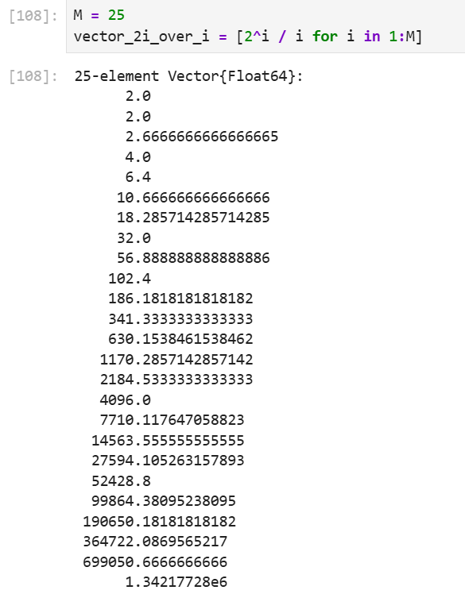
Рис. 77: Задание №3.12
3.13.
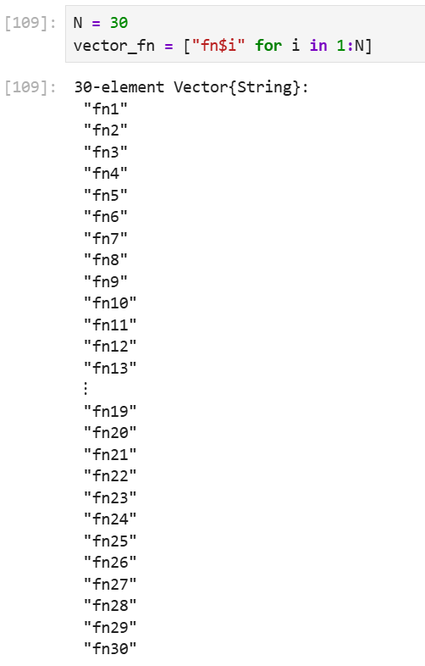
Рис. 78: Задание №3.13
3.14.
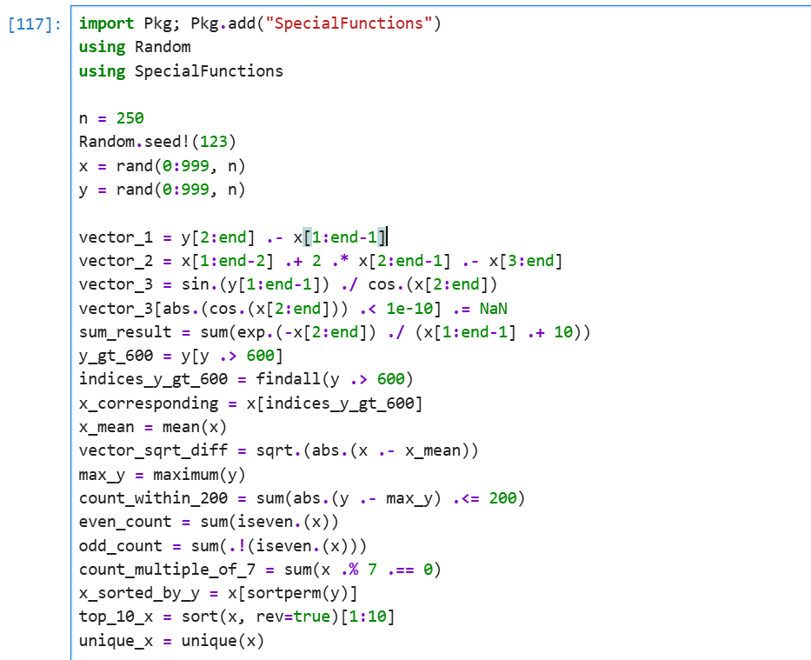
Рис. 79: Задание №3.14
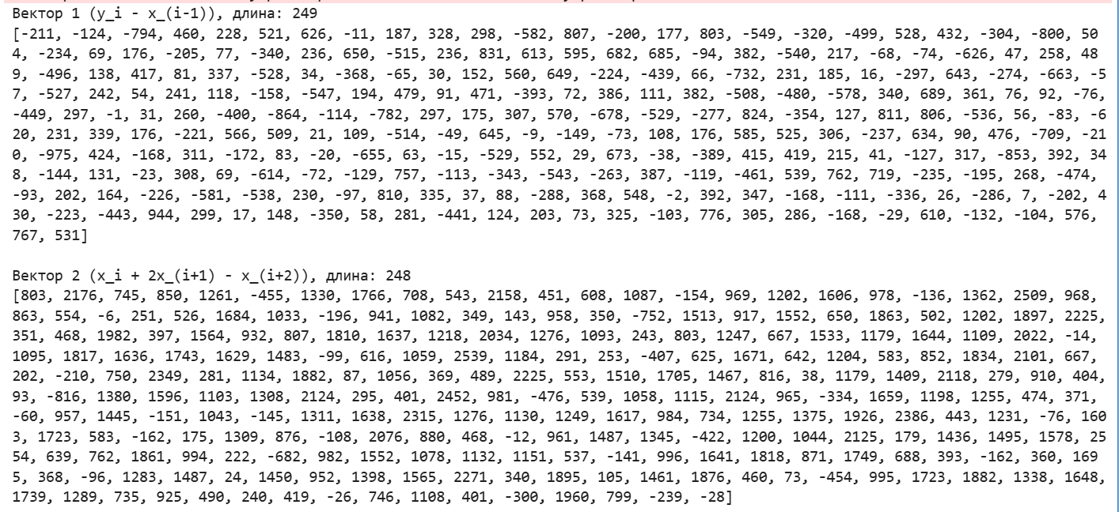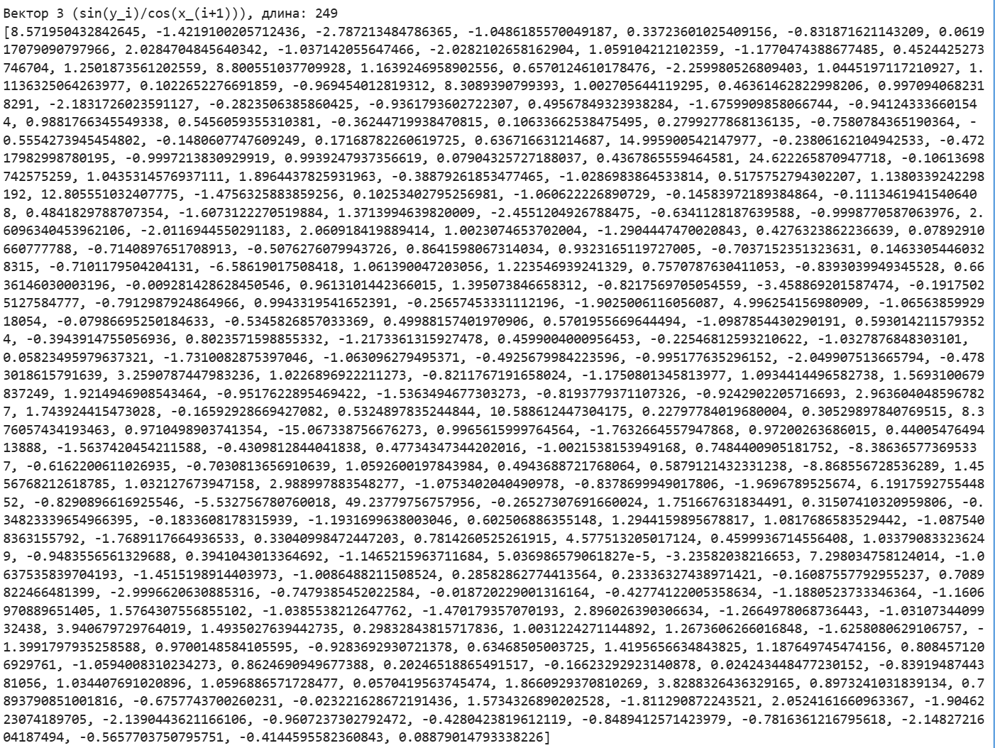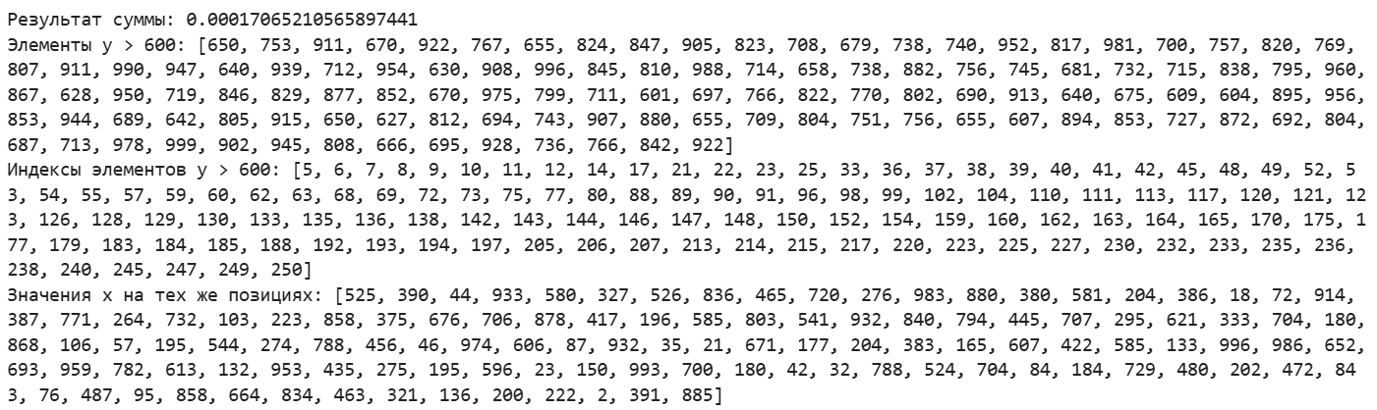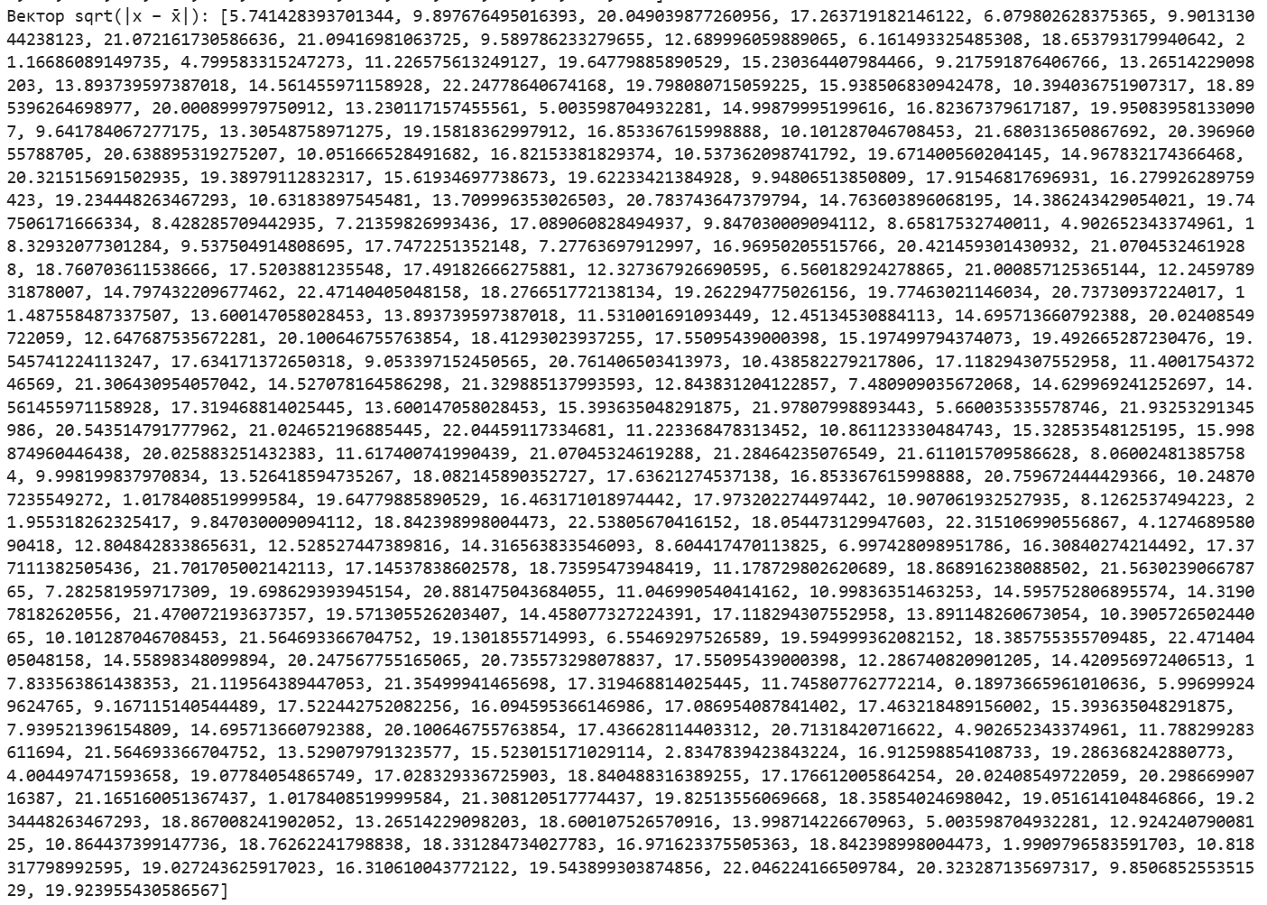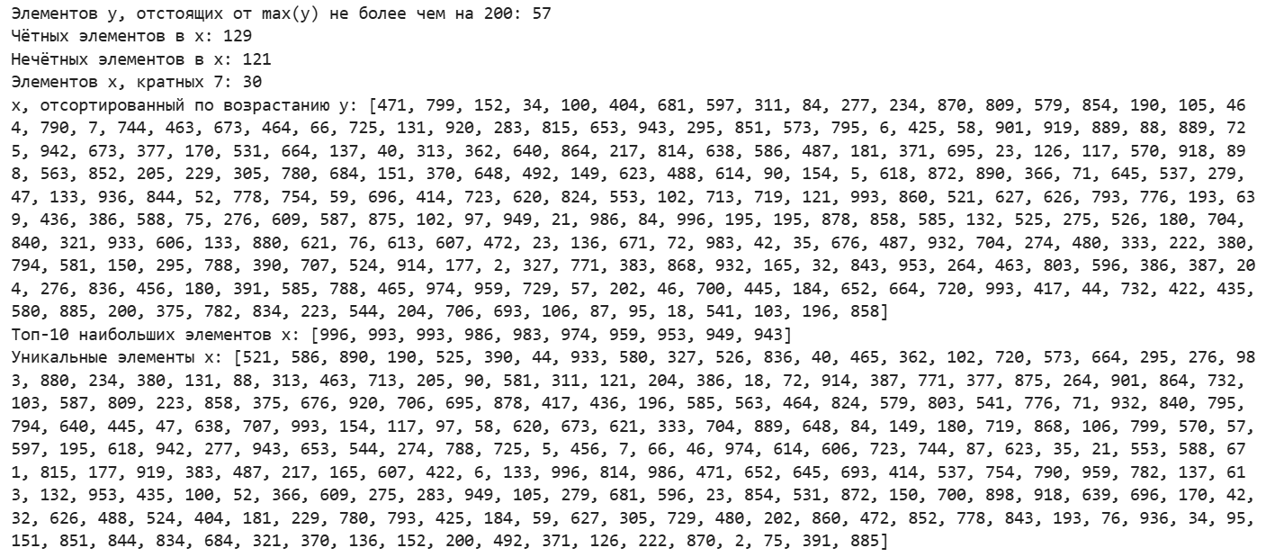
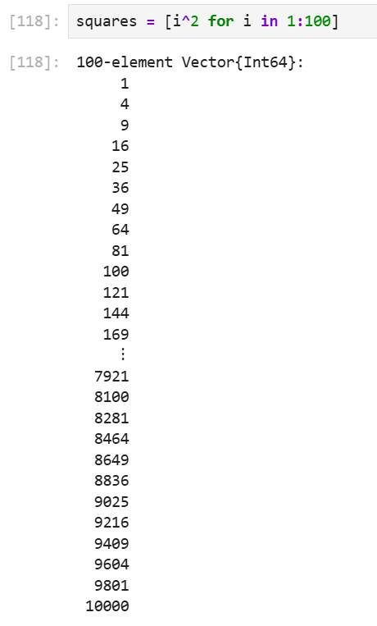
Рис. 80: Задание №4
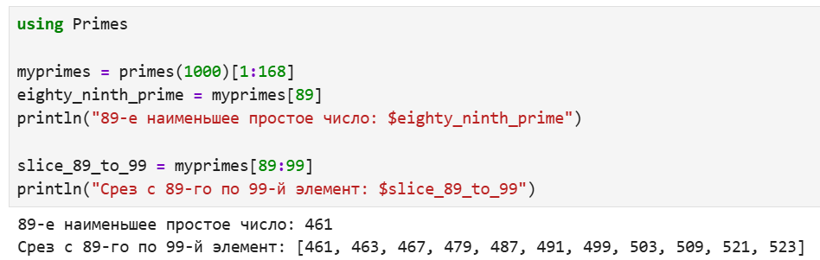
Рис. 81: Задание №5
- 6.1.
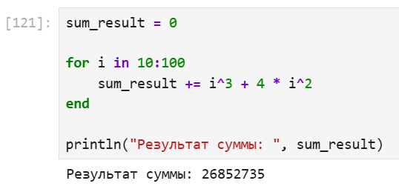
Рис. 82: Задание №6.1
6.2.
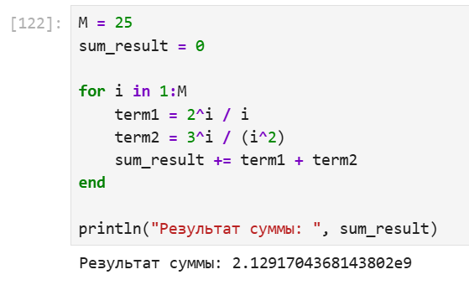
Рис. 83: Задание №6.2
6.3.
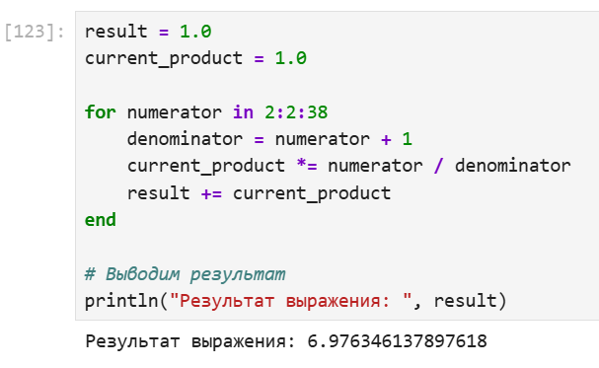
Рис. 84: Задание №6.3

4 Выводы
В результате выполнения лабораторной работы, я изучил несколько структур данных, реализованных в Julia, научился применять их и операции над ними для решения задач.

